**新 书 推 荐**

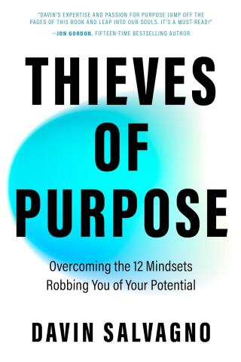**中文书名：《目的窃贼：克服阻碍你发挥潜能的12种心态》**

**英文书名：Thieves of Purpose: Overcoming the 12 Mindsets Robbing You of Your Potential**

**作 者：Davin Salvagno**

**出 版 社：Mango**

**代理公司：Mango /ANA/Winney**

**页 数：256页**

**出版时间：2025 年 2月**

**代理地区：中国大陆、台湾**

**审读资料：电子稿**

**类 型：励志**

**内容简介：**

**解锁潜能与幸福的成功法则**

在这本自助工具书中，作者揭示了12个悄然破坏我们潜能和幸福感的“小偷”。通过真实案例、故事和引人深思的问题，他帮助读者识别并克服内在障碍，结合心理学、商业研究及成功领导者访谈，提供全面的理解视角。

无论人生处于哪个阶段，这本书都是应对挑战、做出决策的重要指南。你将学会识别限制性思维，掌握实用策略培养抗压能力，实现更有目标、更充实的人生。它不仅是个人成长的书籍，更是实现幸福和成功的自助工具，引导你一步步解锁潜能，走向美好未来。

**作者简介：**



**达文·萨尔瓦诺（Davin Salvagno）** 是 PurposePoint 的创始人兼首席执行官、“目的峰会”（The Purpose Summit）的创始人之一，也是《在工作中寻找目的》一书的作者。他是一位励志演说家和思想领袖，以将目的、人和绩效联系在一起而闻名。

**感谢您的阅读！**

**请将反馈信息发至：版权负责人**

**Email**：[Rights@nurnberg.com.cn](mailto:Rights@nurnberg.com.cn)

安德鲁·纳伯格联合国际有限公司北京代表处

北京市海淀区中关村大街甲59号中国人民大学文化大厦1705室, 邮编：100872

电话：010-82504106, 传真：010-82504200

公司网址：[http://www.nurnberg.com.cn](http://www.nurnberg.com.cn/)

书目下载：<http://www.nurnberg.com.cn/booklist_zh/list.aspx>

书讯浏览：<http://www.nurnberg.com.cn/book/book.aspx>

视频推荐：<http://www.nurnberg.com.cn/video/video.aspx>

豆瓣小站：<http://site.douban.com/110577/>

新浪微博：[安德鲁纳伯格公司的微博_微博 (weibo.com)](https://weibo.com/1877653117/profile?topnav=1&wvr=6)

微信订阅号：ANABJ2002

